芜湖长信科技股份有限公司校园招聘
显示现在 触摸未来
关于长信
公司介绍
芜湖长信科技股份有限公司 成立于2000年4月，为股份制高新技术企业，2010年5月在创业板上市（股票代码：300088），为芜湖市首家创业板上市企业。目前集团本部立足芜湖，分子公司分布在天津、重庆、东莞、赣州等地，集团职工15000人左右。经过近二十年的发展,公司已成为国内重要的平板显示关键基础材料生产基地，生产经营规模在国内同行业位居前列,同时也是国际ITO透明导电玻璃行业的龙头企业。
业务介绍
1、公司已经成为HOV、小米、Sharp、等手机主要供应商，子公司德普特70%业务来自于华为、小米、OPPO品牌。小米MIX2S、华为P20/Mate20、OPPOA系列等LCD全面屏模组均为长信科技独供。
2、公司卡位高端车载显示与触控。车载事业群包括芜湖第二/第五事业部，加大车载用低反射率触控Sensor和车载使用大尺寸触控显示一体化模组的研发，已进入特斯拉、福特、大众、比亚迪等高端客户前装业务，利润率持续提升，发展前景广阔。
3、长信科技OLED用ITO导电玻璃、硬质OLED高端减薄产品、硬质OLED显示模组贴合产品均已成功打入高端市场并获得国内外大客户的一致认可，目前可折叠柔性OLED触控sensor项目已研发成功。
职位类别（春招补招）：
1、 研发技术类（10人）
平板显示器材技术研发相关工作。
包括产品技术研发、产品工艺制定、研发项目管理、项目体系等岗位。
2、品质管理类（10人）
产品品质管理相关工作。
包括生产过程品质管控、客户售后技术服务支持、供应商品质管理等岗位。
3、人工智能类（20人）
自动化智能装备开发及维护相关工作。
包括机器视觉系统的设计研发、图像处理算法的构思及实现、动力技术、设备自动化等岗位。

4.技术工程类（20人）

产品、设备设计及运维相关工作。
包括结构工程师、电子设计工程师、机械工程师、设备工程师、电气工程师、质量工程师、系统工程师、IE工程师等岗位。

专业要求：
专科本科、硕士及以上学历；
电子类、电气类、机械类、自动化、化学类、材料类等理工科；

任职要求：
- 良好的职业心态及素养，对工作有持久热情、积极主动，对高端触控显示行业有浓厚的兴趣；
- 学习及应用能力强，具备一定沟通组织协调能力，执行力强；
- 良好的团队合作意识及抗压能力，具有严密的逻辑思维能力和分析判断能力。

大学生储备岗—星火计划储备人才培养：
【课程安排】新员工入职培训—职业化公开课——拓展训练——产品技术知识分享——关键性岗位轮岗学习 —内部双选定岗
【培养形式】岗位实践 专题讲座 项目总结 网络在线学习

员工福利：
薪资：5000-7000（税后）
五险一金 带薪年假 节日现金福利 人才公寓 文体娱乐室 员工食堂 企业活动 员工持股计划 长信学堂 师徒教学 长信花园购房

【简历投递】将简历以PDF形式发送校招微信：18924677328 ；hr@ruiyuanhr.com
“姓名+学校+专业+职位类别”
简历投递成功后，我们将尽快联系安排电话/视频面试。

联系我们：
集团本部：安徽省芜湖经济技术开发区汽经二路以东
公司网站：www.tokengroup.com ;微信公众号：TokenSciences,
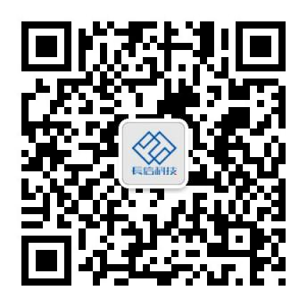 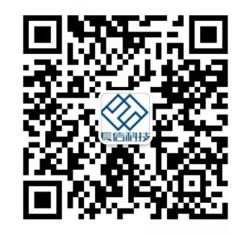 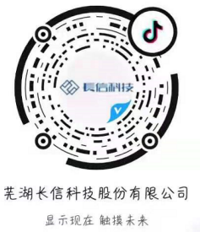
公司微信公众号 校招微信，欢迎添加 抖音号

住宿环境：
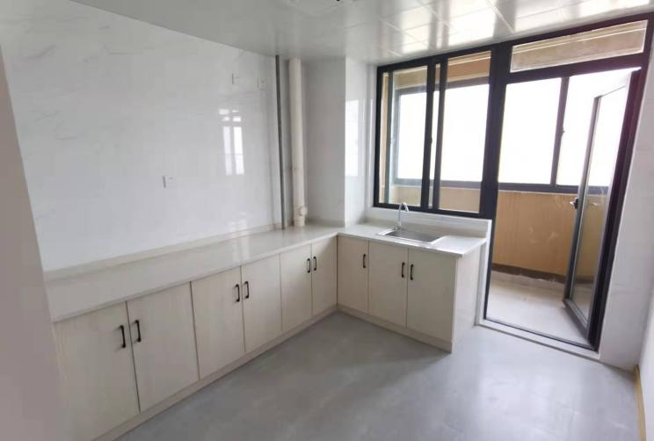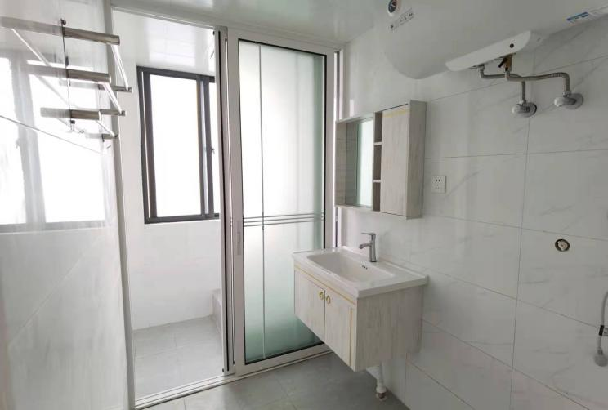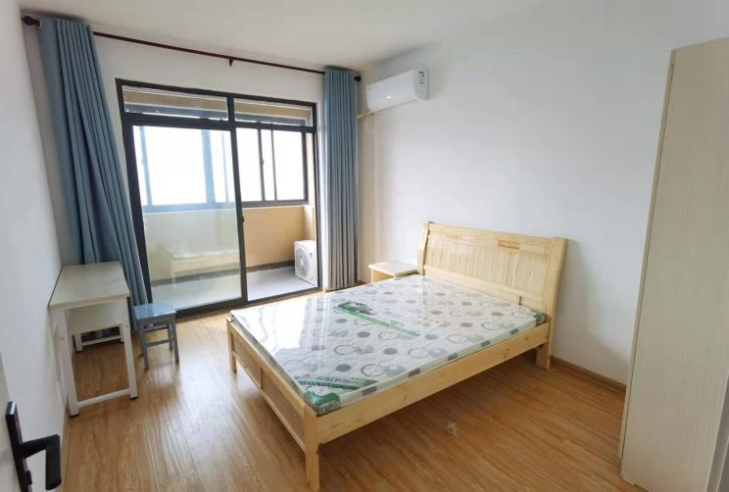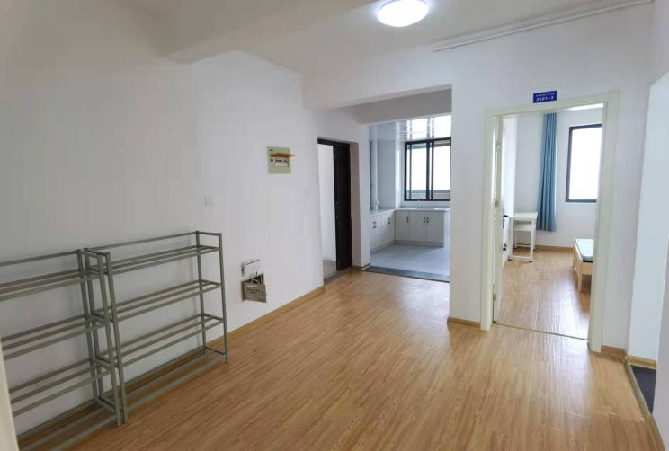

食堂环境：
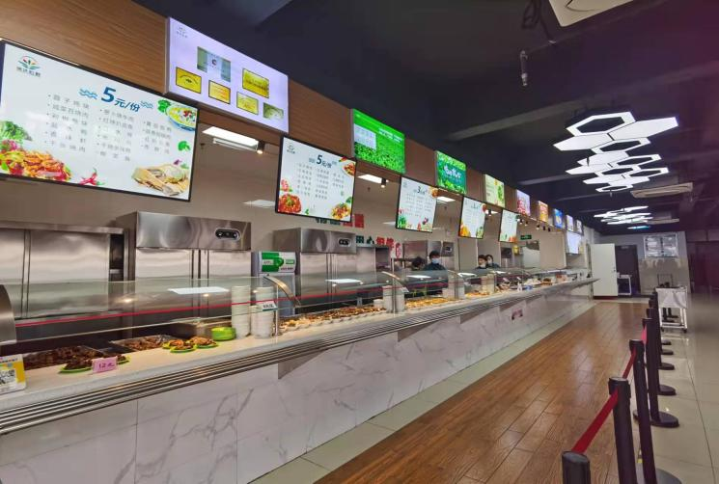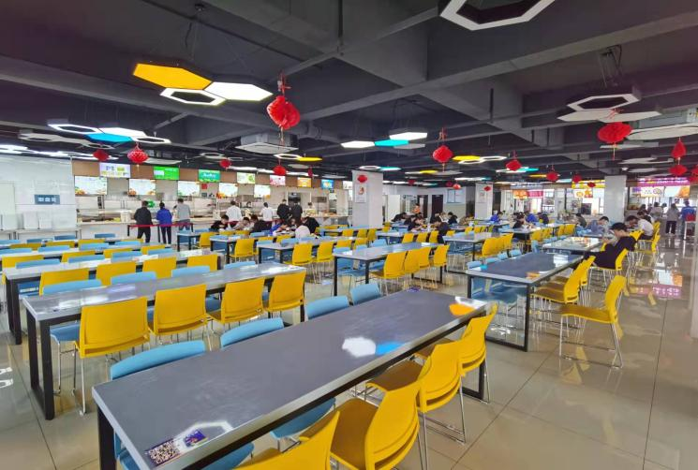
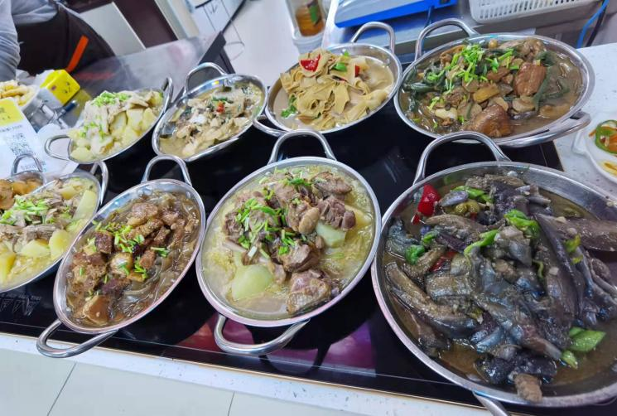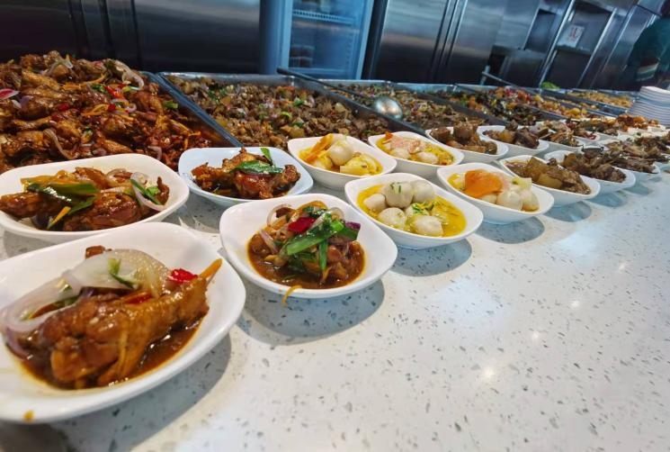

文娱活动：
